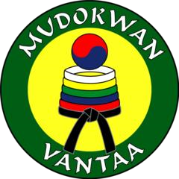
KUTSU

Mudokwan Vantaa ry
Sääntömääräinen syyskokous
7.12.2021

AIKA: Tiistai 7.12.2021, klo 19.00
PAIKKA: Rajakylän tenniskeskus, harjoitussali, Latukuja 2, 01280

- Kokouksen avaus
- Puheenjohtajan, sihteeri, pöytäkirjantarkastajien sekä ääntenlaskijoiden valinta
- Todetaan äänioikeutetut jäsenet
- Todetaan kokouksen laillisuus ja päätösvaltaisuus
- Päätetään mitkä liikunta- ja urheilulajit ovat seuran ohjelmassa tulevana toimikautena
- Päätetään seuran jäsenyydestä muissa järjestöissä ja yhteisöissä
- Vahvistetaan liittymis-, jäsen- ja kannattajajäsenmaksujen suuruus
- Vahvistetaan toimintasuunnitelma ja talousarvio 2022
- Valitaan johtokunnan puheenjohtaja
- Valitaan johtokunnan muut jäsenet erovuoroisten tilalle.
- Muut esille tulevat asiat
- Kokouksen päätös

Mudokwan Vantaa ry www.mudokwan.fi

